**Фамилия, имя__________________________________**

**Класс__________**

**Домашнее задание по теме:**

**«Познание человеком мира и самого себя»**

**Задание № 1.**

*Заполни схему*

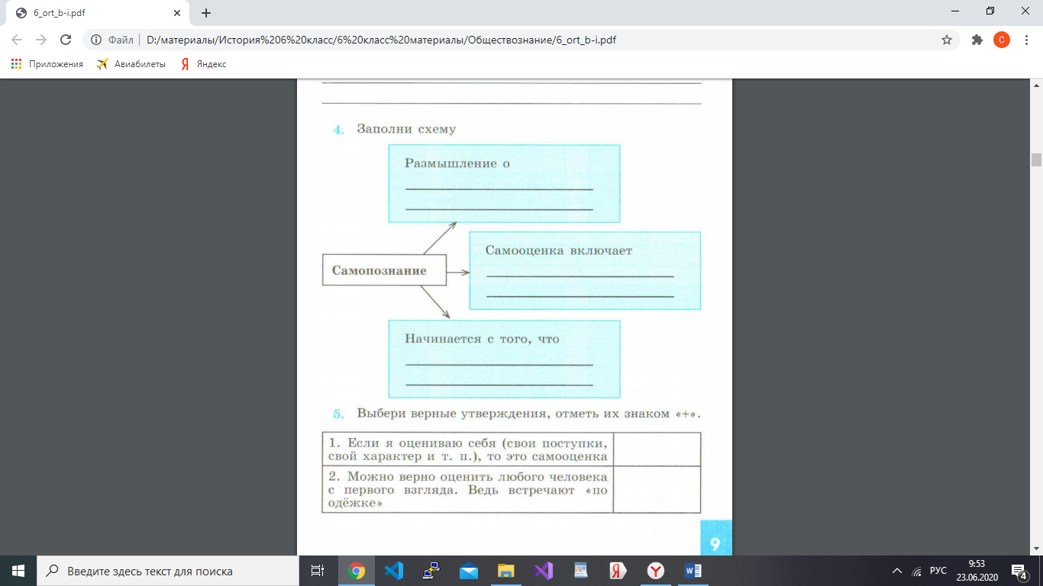

**Задание № 2.**

*Задание: согласись, или опровергни высказывание французского писателя и мыслителя Ф. де Ларошфуко «Легче познать людей вообще, чем одного человека в частности?»*

______________________________________________________________________

______________________________________________________________________

______________________________________________________________________

______________________________________________________________________

______________________________________________________________________

______________________________________________________________________

______________________________________________________________________

______________________________________________________________________

______________________________________________________________________

**Задание № 3.**

*Задание: выбери верное суждение:*

А) Самопознание позволяет выявить в человеке его важнейшие особенности, сущность его «Я».

Б) Познавая себя, мы познаем мир, а узнавая мир, ближе подходим к самим себе.

1) верно только А

2) верно только Б

3) верны оба суждения

4) оба суждения неверны

**Задание № 4**

*Задание: заполни столбцы следующей схемы:*

